（1P75）機械原理大意 P.10~P.11 補充資料

L是夾子的夾頭長度
$$N_{B}×L=F_{B}×L_{B}$$
$$N_{B}×2\text{cm}=[\text{10}\text{kg}×\text{sin}{\text{30}}^{o}]×[6\text{cm}×\text{cos}({\text{90}}^{o}−{\text{30}}^{o})]$$
$$N_{B}=\frac{\text{10}×0\text{.}5×6×0\text{.}5}{2}=7\text{.}5(\text{kg})$$
$$N_{A}×L=F_{A}×L_{A}$$
$$N_{A}×2\text{cm}=[\text{10}\text{kg}×\text{sin}({\text{90}}^{o}−{\text{30}}^{o})]×[6\text{cm}×\text{cos}{\text{30}}^{o}]$$
$$N_{A}=\frac{\text{10}×\frac{\sqrt{3}}{2}×6×\frac{\sqrt{3}}{2}}{2}=\text{22}\text{.}5(\text{kg})$$
$$N=N_{A}+N_{B}=7\text{.}5+\text{22}\text{.}5=\text{30}(\text{kg})⇐$$
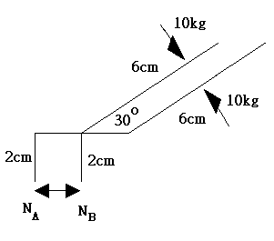
圖一是兩夾的力與桿長之關係
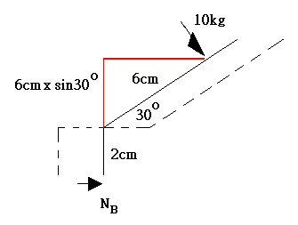
圖二是NB部分的桿長之分解
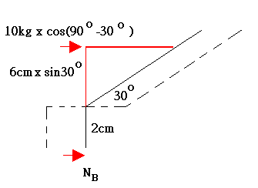
圖三是NB部分的力之分解(桿長分解之後)
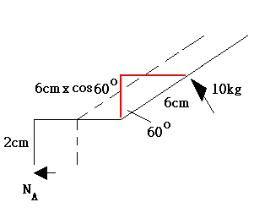
圖四是NA部分的桿長之分解
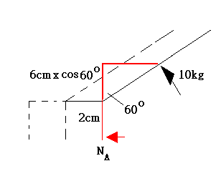
圖五是NA部分的夾頭平移(桿長分解之後)
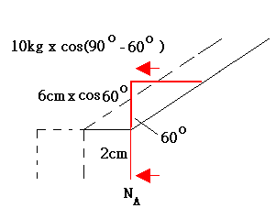
圖六是NA部分的力之分解(桿長分解之後)
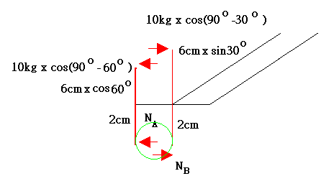
圖七是NA部分加上NB部分(分解之後)

